*Cel*

Celem tego raportu jest eksperymentalna weryfikacja uniwersalnej sieci neuronowej MLP, która pozwala na dowolne skalowanie liczby warstw i neuronów oraz opcjonalne uwzględnianie wejścia obciążającego (biasu). Sieć będzie uczyć się metodą propagacji wstecznej błędu w trybie on-line z możliwością użycia członu momentum, a neurony przetwarzające będą wykorzystywać sigmoidalną funkcję aktywacji o współczynniku nachylenia równym 1. Praca będzie również obejmować eksperymenty nad wpływem parametrów uczenia na efektywność działania perceptronu.

*Wyniki*

Narzędzie, z jakiego korzystaliśmy do obliczeń oraz do generowania wyników to język interpretowany Python.

*Klasyfikacja zbioru Irysów*

Przyjęte parametry sieci:

* Liczba wejść: 4
* Liczba wyjść: 3
* Warstwy ukryte: 5 i 4 neuronowe
* Użyto bias: Tak
* Szybkość uczenia: 0.1
* Momentum: 0.9
* Liczba epok: 500
* Błąd docelowy: 0.001
* Częstość logowania: 50

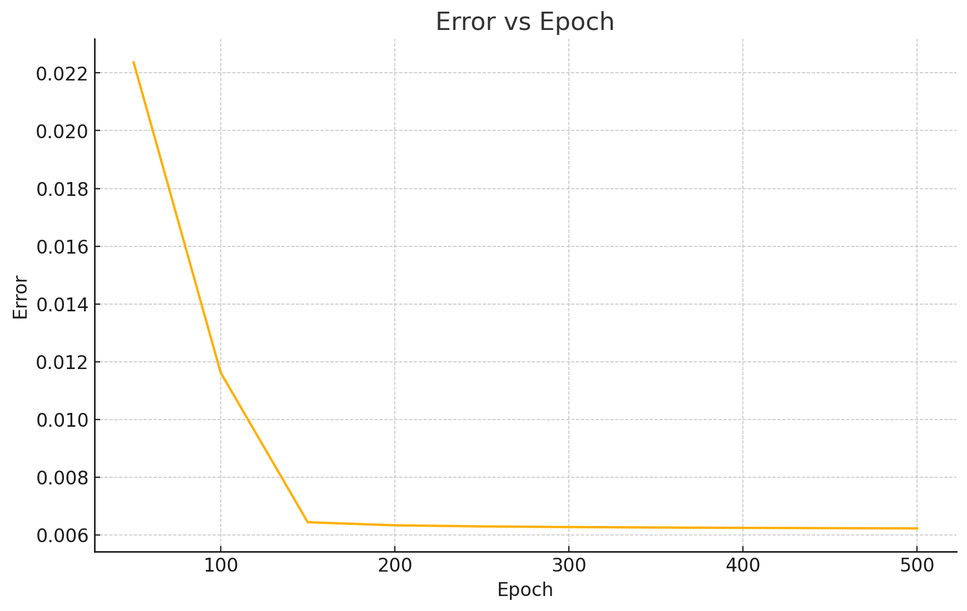

Wynik testu: 1.0000 (100%)

**Macierz pomyłek**

|  | **Predykcja 0** | **Predykcja 1** | **Predykcja 2** |
| --- | --- | --- | --- |
| **Rzeczywista 0** | 10 | 0 | 0 |
| **Rzeczywista 1** | 0 | 17 | 0 |
| **Rzeczywista 2** | 0 | 0 | 18 |

**Metryki dla poszczególnych klas**

| **Klasa** | **Precision** | **Recall** | **F1** |
| --- | --- | --- | --- |
| **0** | **1.00** | **1.00** | **1.00** |
| **1** | **1.00** | **1.00** | **1.00** |
| **2** | **1.00** | **1.00** | **1.00** |

***Wnioski****:*

*Dzięki odpowiednio dobranej architekturze i parametrom sieć osiągnęła 100 % skuteczności na zbiorze testowym, przy czym błąd gwałtownie spadał w pierwszych ~200 epokach, a później stabilizował się na ok. 0,006 co sugeruje wprowadzenie early stopping.*

*Autoasocjacja (sieć typu autoenkoder)*

**Wypływ biasu na enkoder**

Przyjęte parametry sieci:

* Liczba wejść: 4
* Liczba wyjść: 4
* Warstwy ukryte: Jedna 2-neuronowa
* Szybkość uczenia: 0.6
* Momentum: 0.0
* Liczba epok: 1000
* Błąd docelowy: 1e-4
* Częstość logowania: 100

1. Bias = włączony

[1,0,0,0] → [0.9424, 0.0199]

[0,1,0,0] → [0.0132, 0.0377]

[0,0,1,0] → [0.9740, 0.9624]

[0,0,0,1] → [0.0262, 0.9815]

*Błąd po 1000 epokach wynosi 0.00414. Cztery wyraźnie różne wektory, każda para wzorców dostaje odrębny kod, autoenkoder się nauczył*

1. Bias = wyłączony

[1,0,0,0] → [0.2345, 0.2433]

[0,1,0,0] → [0.2337, 0.2425]

[0,0,1,0] → [0.9855, 0.0608]

[0,0,0,1] → [0.0297, 0.9855]

*Błąd po 1000 epokach wynosi 0.08369. Dwa pierwsze wzorce mają prawie identyczny kod (~[0.23,0.24]), sieć nie rozróżnia ich i nie potrafi ich poprawnie zrekonstruować.*

**Szybkość uczenia przy różnych η i μ**

Przyjęte parametry sieci:

* Liczba wejść: 4
* Liczba wyjść: 4
* Warstwy ukryte: Jedna 2-neuronowa
* Liczba epok: 2000
* Błąd docelowy: 1e-4
* Częstość logowania: 500

|  |  |  |  |  |
| --- | --- | --- | --- | --- |
| **(η, μ)** | **błąd ep. 500** | **błąd ep. 1000** | **błąd ep. 1500** | **błąd ep. 2000** |
| **(0.9, 0.0)** | 0.01308 | 0.00323 | 0.00171 | 0.00113 |
| **(0.6, 0.0)** | 0.02475 | 0.00424 | 0.00230 | 0.00158 |
| **(0.2, 0.0)** | 0.08952 | 0.02176 | 0.00993 | 0.00624 |
| **(0.9, 0.6)** | 0.00192 | 0.00076 | 0.00047 | 0.00033 |
| **(0.2, 0.9)** | 0.00182 | 0.00081 | 0.00052 | 0.00038 |

**η –** współczynnik nauki

**μ –** współczynnik momentum

Wyższe η przy zerowym μ przyspiesza naukę (0.9 > 0.6 > 0.2). Momentum (μ=0.6 lub 0.9) znacząco przyspiesza, zwłaszcza przy niższych η:

* Dla (η=0.9, μ=0.6) błąd już po 500 epokach jest niższy niż w przypadku bez momentum po 2000 epokach.
* Nawet przy η=0.2 dodanie dużego μ=0.9 pozwala zbliżyć się do tego, co uzyskiwała sama duża eta.

***Wnioski****:*

1. *Bez biasu autoenkoder nie ma wystarczającej swobody przesunięcia progu aktywacji, przez co dwa wzorce wpadają w tę samą strefę aktywacji i nie da się ich oddzielić. Tylko wersja z bias rozpoznaje wszystkie wzorce.*
2. *Optymalne wartości to η=0.9 i μ≈0.6–0.9. To wałśnie one dają najszybsze zbieganie, co oznacza najszybsze uczenie. Zbyt mała wartość η (0.2) znacząco spowalnia tempo uczenia się. Natomiast brak momentum obniża tempo uczenia, nawet przy dużym η. Momentum < 1 pomaga, lecz μ ≥ 1 prowadzi do oscylacji lub rozbierzności. Kolejna zmiana wag może być większa niż sam gradient co „przeskakuje” minimum zamiast się do niego zbliżać.*